電動機車一日試乘活動
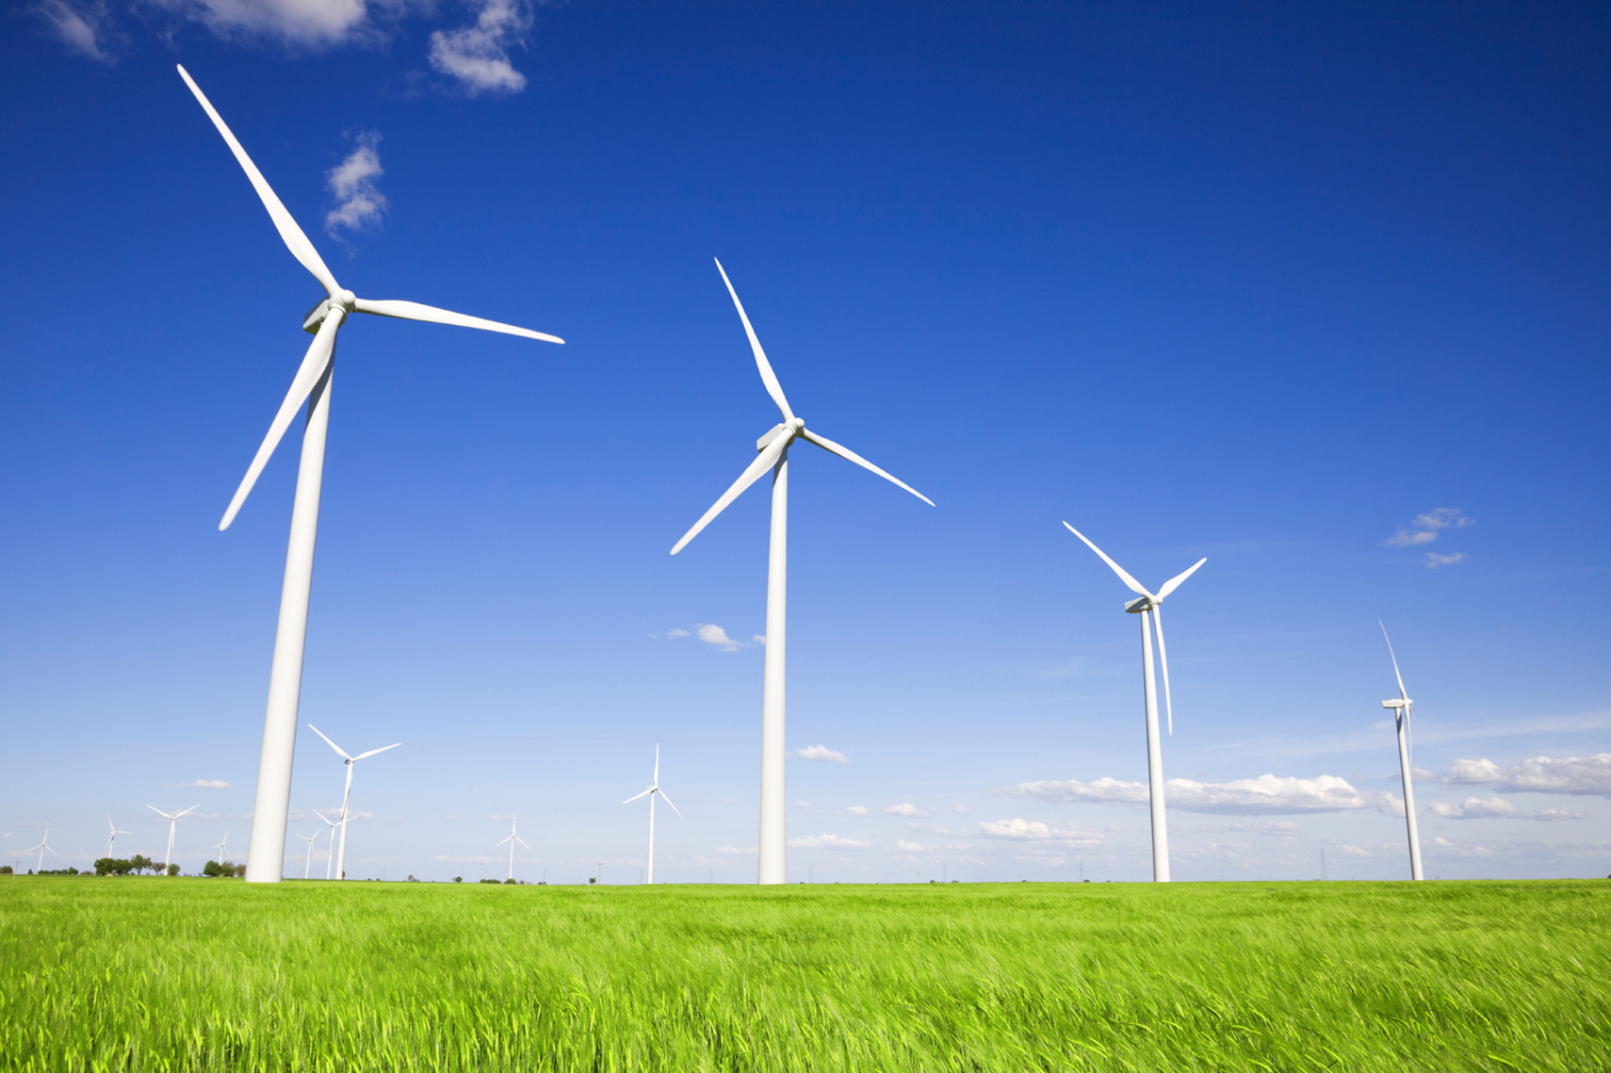
  - 活動副標題/描述
本次試乘活動以「綠色運具宣導」為主，配合政府推廣低碳運具補助政令宣導活動，為鼓舞民眾選購電動機車之意願，首先須消除民眾對電動機車功能及充電不便的疑慮，方能達到推廣綠色運輸、永續發展、塑造活力綠能島的目標，特辦理電動機車1日試乘活動，落實環保低碳。
  - 活動內容：
環保局為推廣及鼓勵學生騎乘低污染運具，本計畫擬規劃雙週辦理1次電動機車1日試乘活動，於本校設置試乘區域，讓學生們免費試乘。即日起凡是具有駕照，就符合免費試乘的資格，可利用試乘時間感受電動機車輕巧、省錢、無污染、無噪音的特性，藉此邀請鄉親朋友們可以一同響應綠色運具使用，大幅降低機動車輛所造成的空氣污染，讓「節能」、「低碳」、「環保」不再只是口號，共創美好生活環境。
試乘方案：
固定區域試乘活動：時間自107年11月~12月；每月第二週及第四週(禮拜五)09:00~16:00，選定於本校辦理，若遇下雨或國定假日，視情形彈性修改試乘日期，活動日期如表1。活動聯繫電話：06-9214441 楊小姐。
  - 表1 電動機車試乘活動時間表
序號 | 日期 | 時間
1 | 11月09日（五） | 09：00-16：00
2 | 11月23日（五） | 09：00-16：00
3 | 12月14日（五） | 09：00-16：00
4 | 12月28日（五） | 09：00-16：00
活動地點：
本校學生活動中心前藝術裝飾道路，如圖1
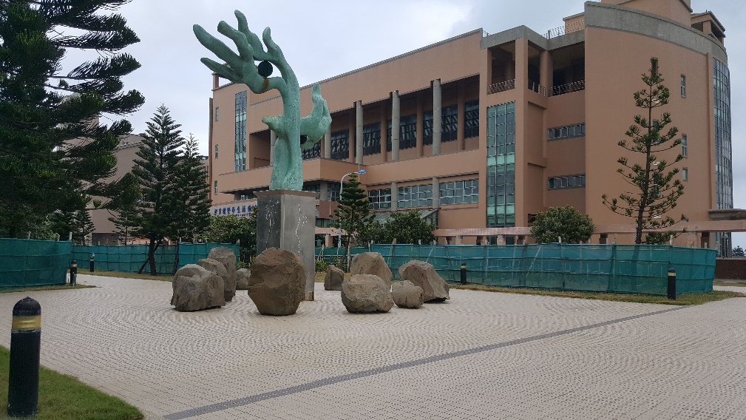
圖1 試乘區域
  - 參與對象： 本校學生與澎湖縣民眾
主辦單位：澎湖縣政府環境保護局
執行單位：新研綠能科技有限公司
配合單位:本校總務處環安組

